《高频电子与通讯电路》

课程实验报告

班级：

姓名：

学号：

1. 课程目的

通过高频电子电路的学习，对中波调幅发射接收系统的设计、调试和仿真，建立起无线发射机与接收机的整机概念，学会分析电路、设计电路以及检验的步骤和方法，了解发射机与接收机各单元之间的关系以及相互影响。从而能正确设计、计算系统的各单元电路包括发射机的主振级、缓冲级、调制级、功率放大级、输出网络等，以及接收机的高频放大级、混频器、包络检波、中频放大器等。进一步掌握所学单元电路以及在此基础上，培养自己分析、应用其他电路单元的能力。

1. 课程内容
2. 信号调频发射系统如图1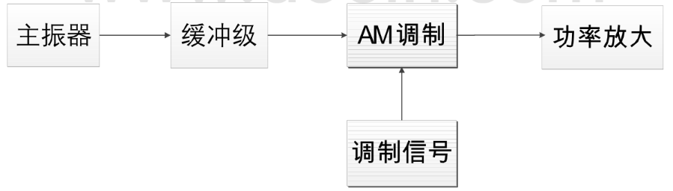  
    图1 调频发射级组成方框图

主振器提供频率稳定的载波信号，缓冲器为主振器提供合适负载，并使主振器与下级隔离，减小后级对主振器的反馈的影响。由于振荡器输出的电压幅度较小，而采用乘法器调幅电路是也要求输入电压幅度小，刚好满足条件。调制器完成将调制信号与载波信号混频的功能，使载波幅度随着调制信号变化而变化，通过高频功率放大器放大信号功率。

1. 主振级

为了提高频率稳定度，主振器采用的是电容三点式振荡电路振荡波形好电路的频率稳定度较高如图2，工作频率可以做得较高。选用2N2712晶体管，其中R2=5.1kΩ，R1=25kΩ，R4=1kΩ，R3=5.1kΩ，R5=0.1Ω，VCC=15V，C1=10uF，C2=10uF。

在输出端放置示波器观察波形

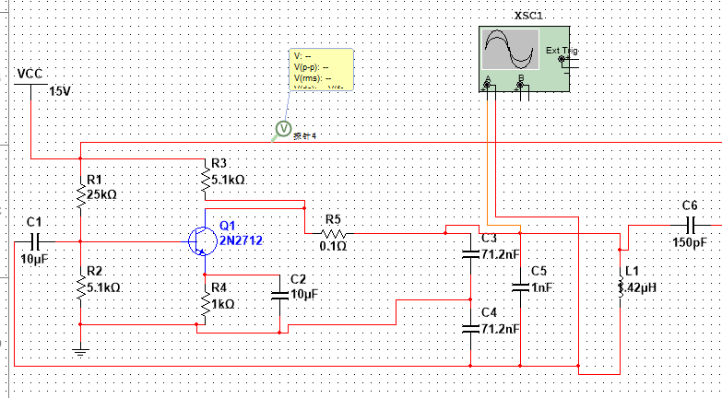

图2主振级电路图

通过仿真得到的示波器图像如图3：

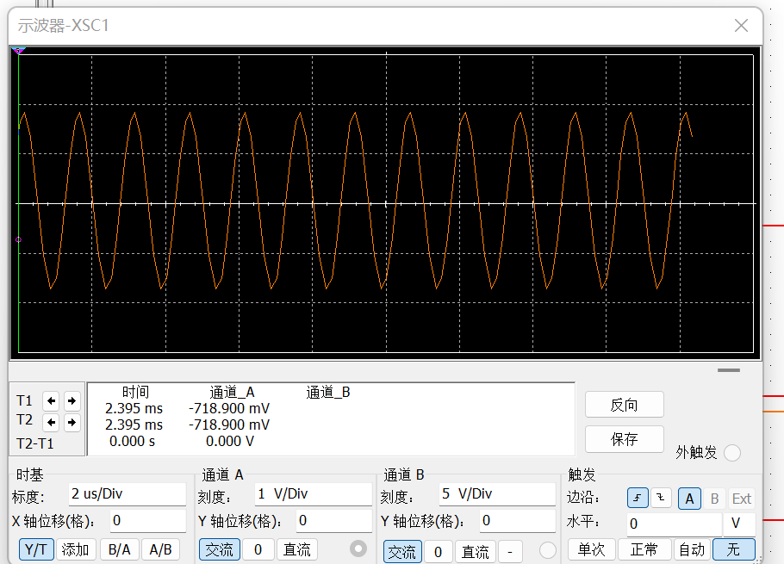

图3

经过计算该波的频率平均为f0=667kHz，且满足频率稳定度要求。

1. 缓冲级

缓冲级将主振级与功放级隔离，以减小功放级对主振级的影响如图4，因为功放级输出信号较大，工作状态的变化会影响振荡器的频率稳定度。采用分压式偏置电路进行缓冲，静态电压通过R6=10kΩ，R7=10kΩ提供分压。

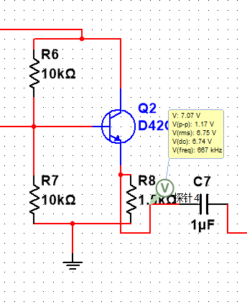 图4 缓冲级电路图

1. 音频信号

音频信号直接采用正弦信号，由电源提供。

1. AM调制

产生的载波信号和音频信号通过理想乘法器，滤去直流，得到想要的调幅信号。通过乘法器完成功率增益。电路图如图5所示：

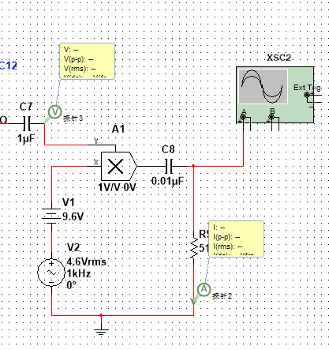

图5 调制与放大电路

示波器调制波形如图6所示：

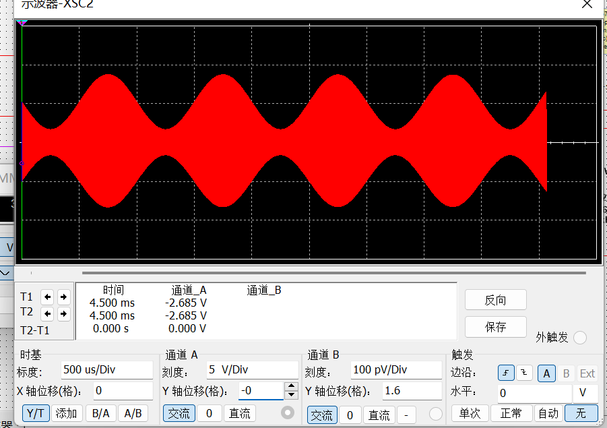

图6示波器调制波形

1. 联调仿真电路图如图7

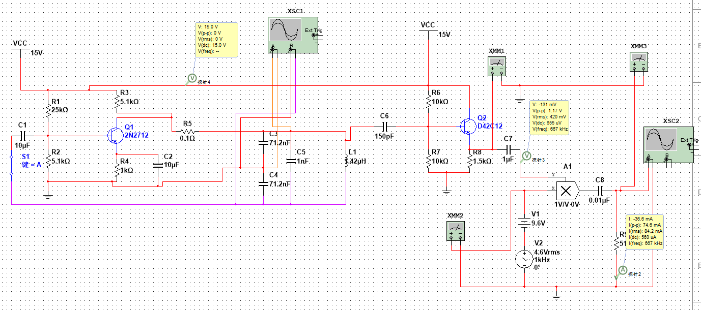

图7发射机总电路图

得到的输出调幅波波形如图6

将探针放在负载两端，得到电压与电流的有效值，并通过计算得出负载的功率，表1如下：

表1

|  |  |  |  |  |  |
| --- | --- | --- | --- | --- | --- |
| Vrms/V | 4.26 | 4.29 | 4.41 | 4.23 | 4.25 |
| Irms/mA | 8.34 | 8.41 | 8.05 | 8.28 | 8.35 |
| P/mW | 35.3 | 36.1 | 33.1 | 35.0 | 35.5 |

平均功率P=35mW

2.超外差接收机原理如图8

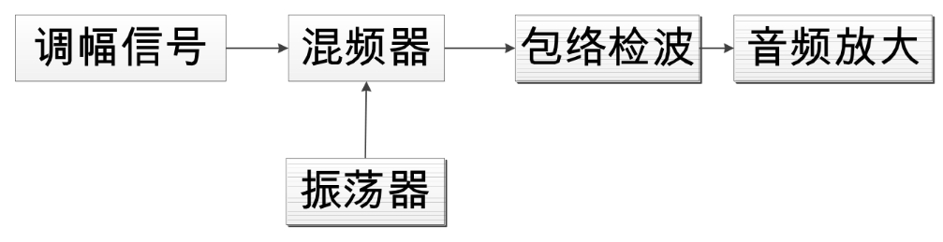

图8 接收机原理图

接收机部分由混频器，震荡器，中频放大器，包络检波几部分组成，对每部分电路进行调制后，最后进行联调，依然用 mulitisim 进行仿真。

1）本机震荡

f0=660kHz，fs=1.125MHz

2）混频

通过模拟混频器进行混频，得到信号后接入RCL谐振回路，其输出频率f1=f0-fs=465kHz 电路图如图9 ：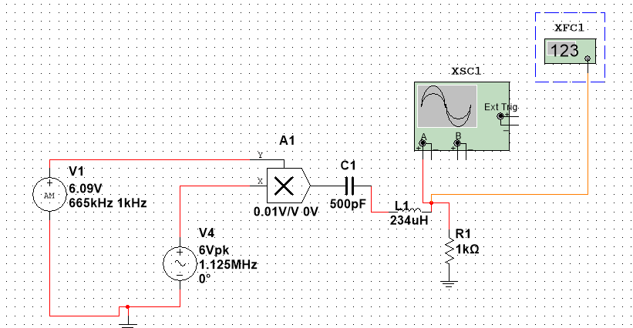

图9 混频电路

得到的频率（图10）与波形（图11）：

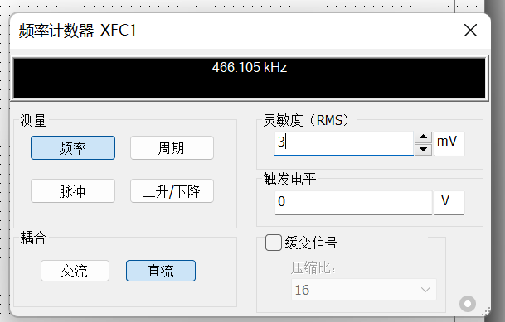

图10 输出频率

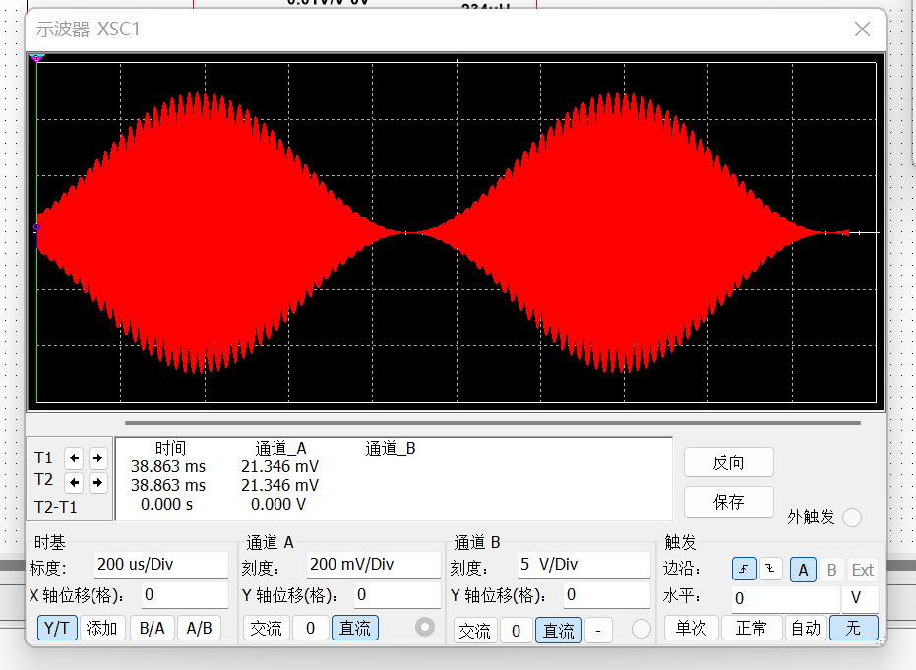

图11 混频电路输出波形

其AM调幅中心频率fs=660kHz，载波频率f0=1，125MHz，并且输出波形较好，复合实验要求。

3）中频放大电路

对小信号进行放大，设计电路图12下：

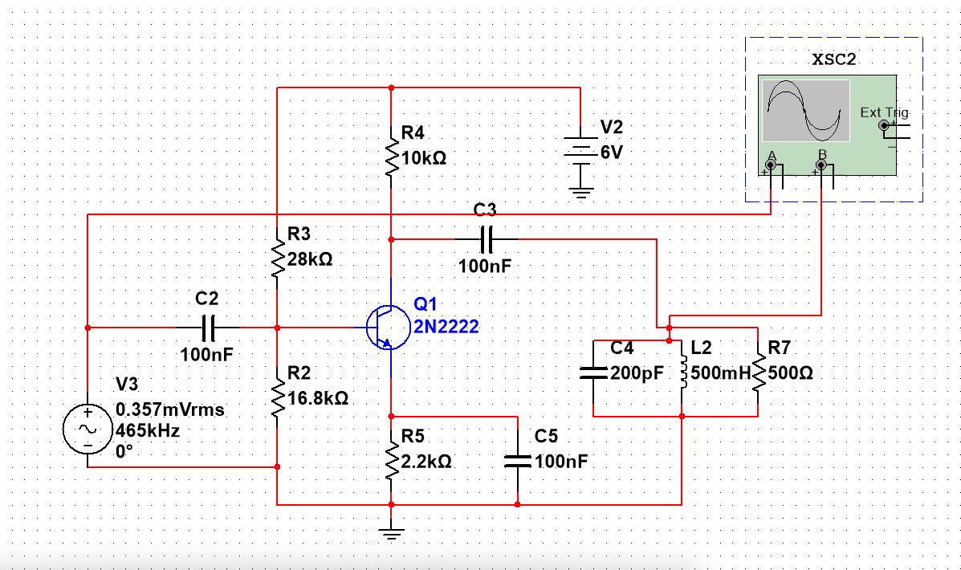

图12 高频小信号放大电路

得到理想调幅波如图13所示：

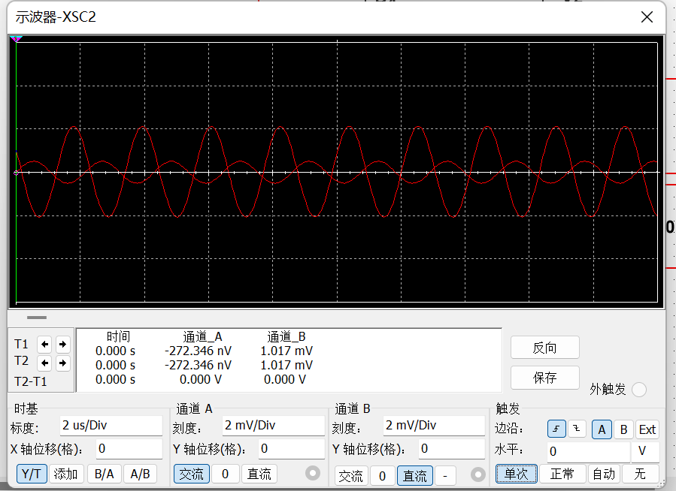

图13 小信号放大波形

经过简单计算得出放大倍率为Av=-4，

4）包络检波

采用二极管进行单向过滤后再进行低通滤波，电路图14如：

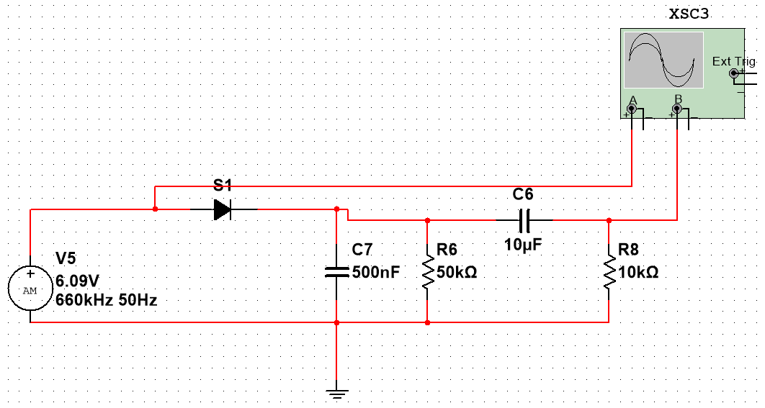

图14 二极管检波电路

得到的解调信号与原来的AM包络幅度变化一直，并且得到的频率为1KHz左右，符合要求，得到的波形图15 如：

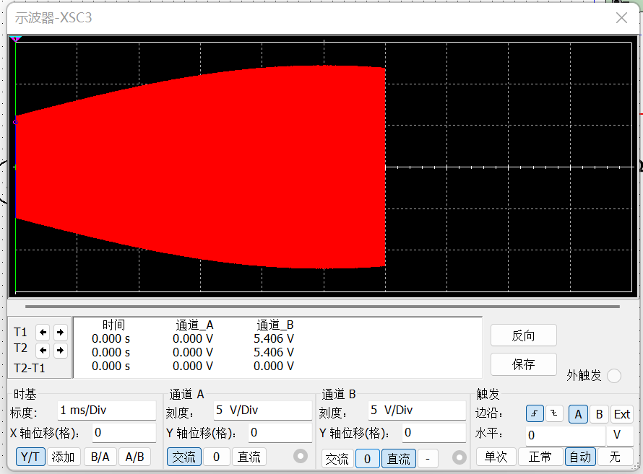

图15包络信号

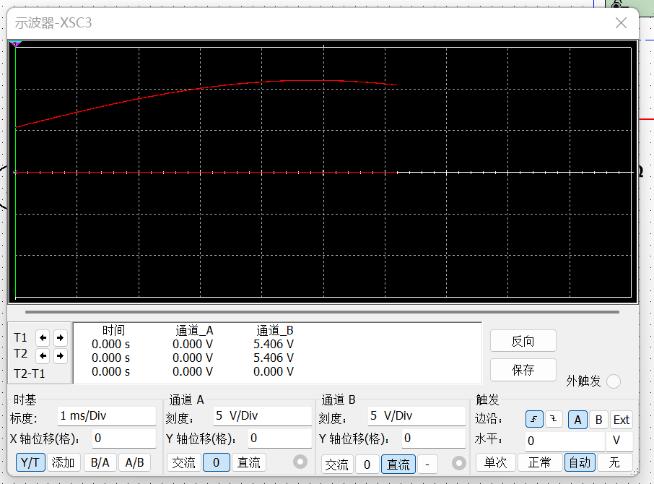 图16检波器检波信号

5）音频放大

因为得到的检波信号不足以驱动扬声器等电路，所以依然要对音频信号进行放大处理。电路如图17

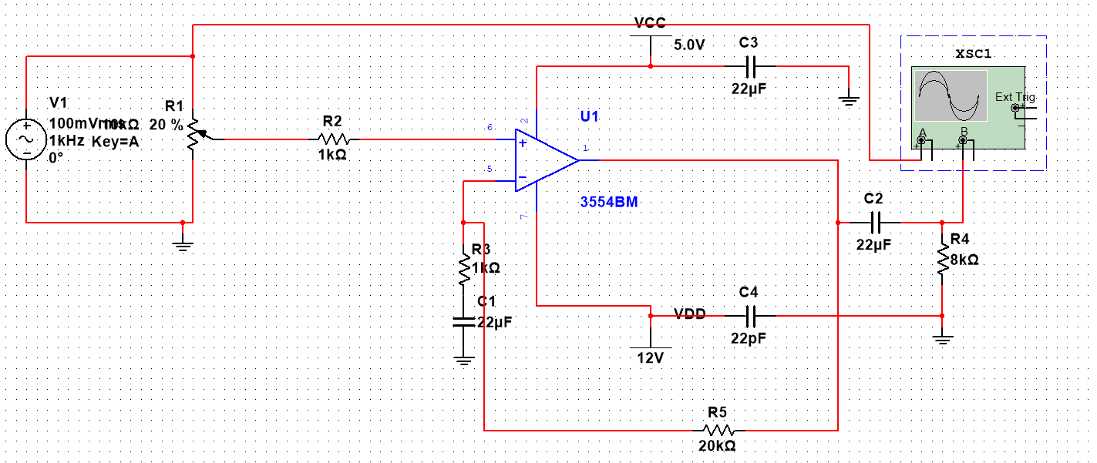

图17 音频放大电路图

得到如下所得的波形图如图18，分析知其增益约为：7.3

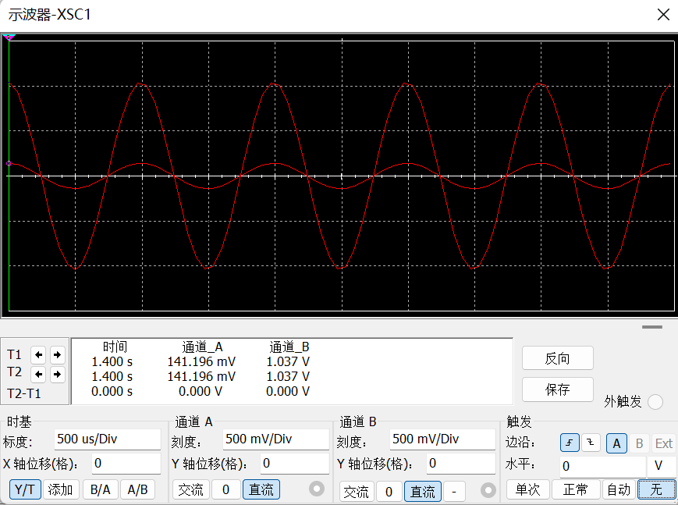

图18 低放波形

1. 实验总结

发射机联合调制时，其中低频信号源用信号发生器产生为 10kHZ、50mV 的单一音频信号。刚开始联调时输出波形明显失真，无法完成调制功能，经观察各级层次块内部示波器显示的输出波形发现主要是调制输出波形失真。

分析：经排查得出是由于调制输入的载波幅值过大导致调制波形严重失真，可能原因是各级之问的输入输出电阻不匹配，导致各级接收端电压值不如分别调试时理想。

解决方法：为了使振荡器输出到调制端的载波电压幅值达到要求，在振荡器与跟随器之问串联一个滑动电阻，起到衰减的作用，使调制输入端满足对较小电压的要求，再在后级小信号放大器和功率放大器进行微调，使联调情况下的输入均接近各级单独调制时的输入。可以看出输出波形峰值部分毛刺较为明显并且发现输出信号的下降部分持续时问比上升部分持续时问略长。推测可能是二极管检波的滤波电路时间常数不理想，经尝试更改检波电路的参数后发现仍无法完全去除峰值上的毛刺，也不能是波形上升下降完全对称。可能是单一二极管检波的必有的缺陷，不能通过更改参数解决。不过总体输出还算理想。

1. 心得体会

要培养自主学习的能力，首先必须从根本上保证有充足自主学习的时间，让我们有足够的时间去自主探究，去获取新知，让我们自由选择适合自己的学习方式，给我们充分的思维空间去拓展。而正是这次实验活动让我们得到了充足的时间去设计、讨论实验的各个项目和各种细节，有许多方式帮助我们去设计整个实验，从而提高了我们的自主思维能力。与传统的实验课相比，设计性实验具有更强的问题性、实践性、参与性和开放性。经历探究过程以获得建构知识、解决问题的'方法。培养了我们的探究实践能力，实际上就是要培养了我们的观察发现能力、质疑创新能力和综合实践能力。在活动中，我们会经常提出一些有针对性、有目的的问题，让我们亲自去调查研究，亲自去操作体验，从而经历获取知识的过程，在观察思考、体验中感悟，得到启迪。在实验的过程中,让学生学会如何分析问题,如何解决问题,以及如何总结问题。

经过这次的测试技术实验,我个人得到了不少的收获,一方面加深了我对课本理论的认识,另一方面也提高了实验操作能力。现在我总结了以下的体会和经验。

这次的实验跟我们以前做的实验不同，因为我觉得这次我是真真正正的自己亲自去完成。所以是我觉得这次实验最宝贵，最深刻的。就是实验的过程全是我们学生自己动手来完成的，这样，我们就必须要弄懂实验的原理。在这里我深深体会到哲学上理论对实践的指导作用：弄懂实验原理，而且体会到了实验的操作能力是靠自己亲自动手，亲自开动脑筋，亲自去请教别人才能得到提高的。

我们做实验绝对不能人云亦云，要有自己的看法，这样我们就要有充分的准备，若是做了也不知道是个什么实验，那么做了也是白做。实验总是与课本知识相关的，比如回转机构实验，是利用频率特性分析振动的，就必须回顾课本的知识，知道实验时将要测量什么物理量，写报告时怎么处理这些物理量。

我们做实验不要一成不变和墨守成规，应该有改良创新的精神。实际上，在弄懂了实验原理的基础上，我们的时间是充分的，做实验应该是游刃有余的，如果说创新对于我们来说是件难事，那改良总是有可能的。比如说，在做电桥实验中，我们可以通过返回旋动，测量回程误差。在做实验前,一定要将课本上的知识吃透,因为这是做实验的基础,否则,在老师讲解时就会听不懂,这将使你在做实验时的难度加大,浪费做实验的宝贵时间.比如做应变片的实验,你要清楚电桥的各种接法,如果你不清楚,在做实验时才去摸索,这将使你极大地浪费时间,使你事倍功半.做实验时,一定要亲力亲为,务必要将每个步骤,每个细节弄清楚,弄明白,实验后,还要复习,思考,这样,你的印象才深刻,记得才牢固,否则,过后不久你就会忘得一干二净,这还不如不做.做实验时,老师还会根据自己的亲身体会,将一些课本上没有的知识教给我们,拓宽我们的眼界,使我们认识到这门课程在生活中的应用是那么的广泛。

在实验的过程中我们要培养自己的独立分析问题，和解决问题的能力。培养这种能力的前提是你对每次实验的态度。在写实验报告，对于思考题，有很多不懂，于是去问老师，老师的启发了我，其实答案早就摆在报告中的公式，电路图中，自己要学会思考。 在这次的实验中，我对一些测试硬件、软件及其使用有了更深刻的认识。比如说，我在电桥实验中，我知道应变片是怎么样的，面板是怎么接电桥的；在回转机构及悬臂梁实验中，我知道压电传感器是如此微小的，怎样通过放大、接口电路进行微机分析，滤波、窗函数的选择，及怎样使用.

本人认为，在做这次的测试技术实验中，学习LabView和传感器是一件最有趣的事情，因为LabView这是一个虚拟的平台，它能够对各种测试结果进行准确的分析实在是太神奇了；而传感器则是测试技术的一个必不可少的前提，所以我觉得LabView和传感器对测试技术的起到非常重要的作用。

最后，通过这次的测试技术实验我不但对理论知识有了更加深的理解，对于实际的操作和也有了质的飞跃。经过这次的实验，我们整体对各个方面都得到了不少的提高，希望以后学校和系里能够开设更多类似的实验，能够让我们得到更好的锻炼。

参考文献

[1]阳昌汉 高频电子线路高等教育出版社 2021.08

[2]赵淑范、 张化勋 通信电子线路实验与课程设计 清华大学出版社 2019.01

[3] 张海燕、苏新红 高频电子线路与份真设计 北京邮电大学出版社 2017.03

[4] 梁清、候传教Multisim 11 电路仿真与实践 清华大学出版社 2021.12